Table of Contents
1 Sistemas de potencia de CA monofásica 1

Sistemas de potencia de CA monofásica
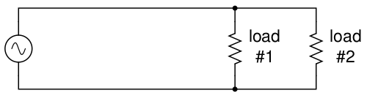

La imagen superior muestra un circuito sencillo. Si la disipación de potencia en las resistencia de carga fuera considerable, se llamaría "circuito de potencia" o "sistema de potencia". La distinción entre "sistema de potencia" y "circuito normal" puede parecer absurda, pero en la práctica no lo es.
En la pràctica se debe considerar la sección, el peso y el coste del cableado necesario para suministrar energía desde la fuente de CA hasta la carga. En circuitos de reducida potencia no se considera este tipo de cuestiones.
Sin embargo, en instalaciones reales pueden ser cuestiones importantes. Para deteminar el cableado de una instalación es necesario conocer la tensión y la corriente de la carga, ya que los cables conductores serán los que tengan que transmitir la potencia eléctrica entre fuente y carga.
Observese el siguiente ejemplo.
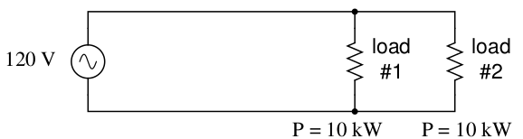
I _{total}
I _{carga 1}
I _{carga 2}

(en cada carga) →
RBT – 2023 ITC-BT-19
INSTALACIONES INTERIORES O RECEPTORAS. PRESCRIPCIONES GENERALES
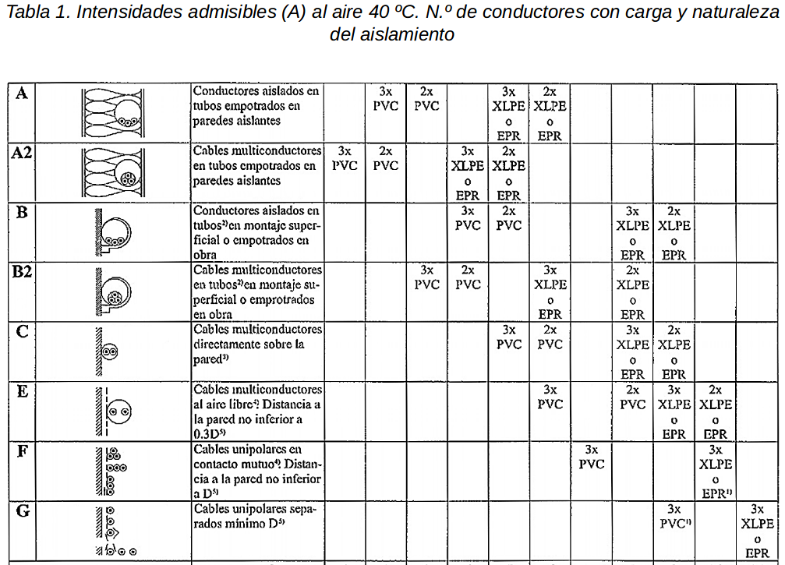
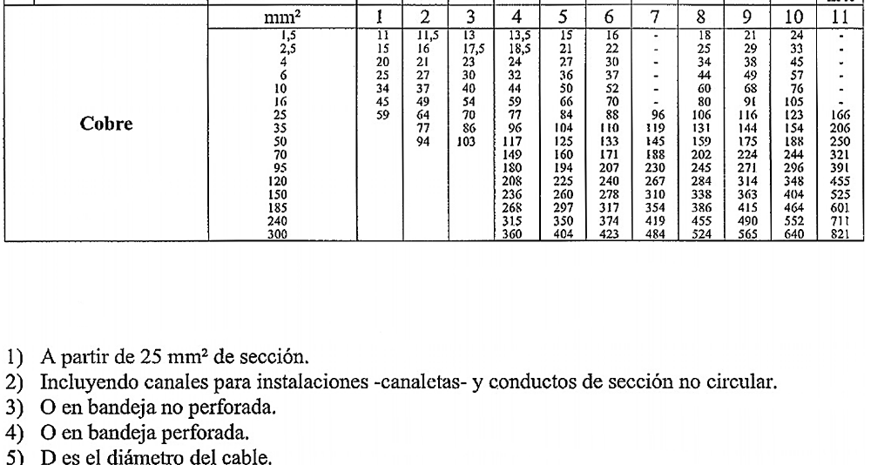

Tipos de aislamiento de los conductores
XLPE polietileno reticulado
PVC policloruro de vinilo
EPR etileno polipropileno

Ejemplo:
Para un cableado del tipo B, de 3 conductores, para una corriente de 166,6 A, la sección mínima del cable se determina de.
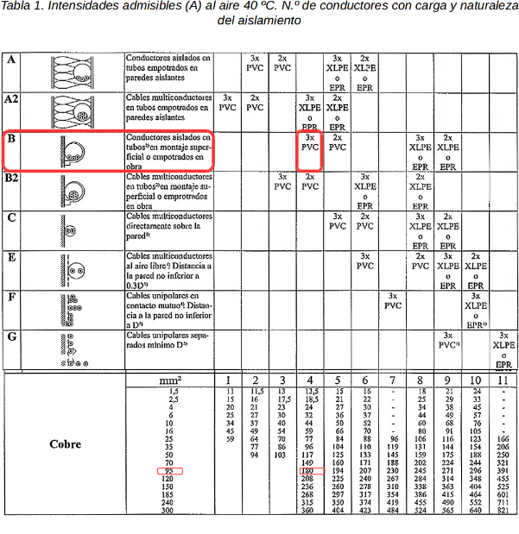

Suponiendo que el cableado de las cargas sea del tipo B – Conductores aislados en tubos en montaje superficial, las secciones necesarias para los conductores serían:
Conductores de →
Conductores de →

Suponiendo una caída de tensión máxima admisible del 5% en el conductor, se puede calcular la resistencia máxima y la longitud máxima del cable conductor.
5% de 120 V =6 V

Conductores de → →

→


Precio aprox. 14 euros/m (12/2023)

Peso aprox. 100 m →

→ 100 m de cable de pesan

Conductores de → →

→


https://www.clientes.grupoelektra.es/catalogo/producto/144380/1#vermas
Precio aprox. 4,5 euros/m (12/2023)
Peso aprox. 100 m →

→ 100 m de cable de pesan

Convendría minimizar los costes de los conductores al diseñar un sistema eléctrico. Una forma de hacerlo sería aumentar el voltaje de la fuente de alimentación y utilizar cargas diseñadas para disipar 10 kW a un voltaje superior. Los valores de resistencia de las cargas serían mayores para disipar la potencia a una tensión mayor. Al disminuir la corriente, se utilizarían cables de menor sección, más ligeros y baratos que en el ejemplo anterior con una fuente de 120 V.

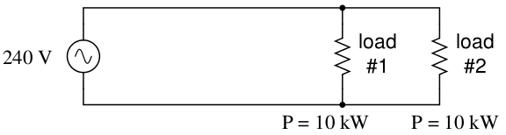

(en cada carga) →
Al duplicar la tensión de alimentación a 240 V, se ha reducido la corriente total a la mitad, . En este caso, se podrían utilizar cables conductores con una sección de para . Igualmente se reducirían las secciones para los conductores de . El cableado de la instalación sería mucho más barato y ligero que con 120 V de alimentación.
Es por este motivo que el transporte de la electricidad se hace a tensiones muy elevadas (varios miles de voltios).

Ejercicio
Para un circuito de potencia con una fuente de alimentación de 230 V y una carga de 15 kW, determina la sección de los conductores según ITC-BT-19 del RBT, estando los conductores aislados en tubos y empotrados en pared aislante.
La caída de tensión máxima permitida en los conductores es del 3% y la distancia entre fuente de alimentación y carga es de 100 m.
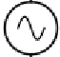
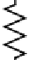
I
230 V
P = 15 kW
100 m

Sistemas de potencia de CA trifásica

Estos apuntes son una adaptación de “Lessons In Electric Circuits – Volume II - AC” , del autor Tony R. Kuphaldt.

Traducción y adaptación Paulino Posada
Traducción realizada con la versión gratuita del traductor www.DeepL.com/Translator

